1. **Aşağıdaki cümlelerde boş bırakılan yerleri doğru ifadelerle tamamlayınız. (20P)**
   1. Bazı nöronların aksonları, elektriksel olarak izolasyonu sağlayan ............................................................. ile kaplanmıştır.
   2. Uyartının sinirlerde yarattığı kimyasal ve elektriksel değişimlere ................................................. denilmektedir.
   3. Bir uyaran karşısında aniden, istemsiz ve otomatik olarak yapılan hareketlere ................................................. denilmektedir.
   4. .............................................. hastalığı, olayları karıştırma ve hafıza kaybıyla karakterize olan bir çeşit sinir hastalığıdır.
   5. .............................................. hastalığında kişinin kendi bağışıklık sistemi merkezi sinir sistemine saldırarak miyelin kılıfları parçalamaya başlar.
   6. Hipotalamusta sentezlenen ADH (vasopressin) ve .......................... hormonları aksonlar aracılığı ile hipofizin arka lobuna taşınır ve burada depolanıp gerektiğinde kana salgılanır.
   7. Yapısında iyot bulunan ........................................ metabolizmayı arttırıcı etki yapar.
   8. ........................................ hormonu, kandaki kalsiyum miktarının azalmasını sağlar.
   9. ...................................... hormonu, testislerde bulunan leydig hücreleri tarafından salgılanır.
   10. Bir nöronun hücre gövdesinden çıkan çok sayıda kısa ve dallanmış uzantılara ......................................... denir.
2. **Basit refleks yayında görev yapan nöronların dizilişlerini çizerek gösteriniz. (10P)**
3. **Aşağıda omurilik soğanı ve beyincikle ilgili bazı özellikler verilmiştir Venn diyagramı üzerinde bu özellikleri karşılaştırınız. (6P)**
   1. İki yarım küreden oluşur.
   2. Beyin sapının bir bölümüdür.
   3. Dış kısmı boz maddeden, iç kısmı ak maddeden oluşur.
   4. Solunum merkezidir.
   5. Arka beyinde yer alır.
   6. Hareket ve dengenin koordinasyonunu sağlar.

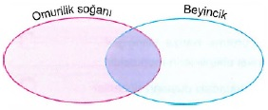

1. **Hipofizin ön lobundan salgılanan hormonları yazınız. (7P)**
2. **Aşağıdaki şemada hipotalamustan salgılanan CRH (korti kotropin salıcı hormon), hipofizden salgılanan ACTH ve adrenal bezden salgılanan kortizol hormonları arasındaki geri bildirim mekanizması gösterilmiştir.**

**((+) : hormon salgısı için uyarma; (–) : hormon salgısını durdurma)) (7P)**

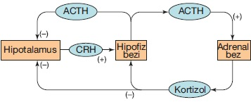

**Bu şemayı kullanarak adrenal bezden salgılanan kortizol miktarının nasıl ayarlandığını açıklayınız.**

1. **Aşağıdaki ifadelerden doğru olanların yanına “D”, yanlış olanların yanına “Y” harfi yazınız. (10P)**
   1. (....) Sinapslarda impulsun ilerleme yönü detritten aksona doğrudur.
   2. (....) Miyelinsiz nöronlarda, miyelinli nöronlara göre impuls iletimi daha hızlı olur.
   3. (....) İmpuls oluşabilmesi için uyarı şiddetinin eşik değerinde ya da eşik değerinin üzerinde olması gerekir.
   4. (....) Sinir hücresinde uyartı oluşumunu sağlayan eşik değer bireylere göre farklılık göstereceği gibi aynı bireyde zamana bağlı olarak da değişebilir.
   5. (....) Otonom sinir sistemi, beyinden ve omurilikten çıkan motor sinirlerden oluşur. Bu sinirler miyelinsiz sinirlerden oluşmuştur.
   6. (....) Talamus, koku duyusu hariç duyu organlarından gelen bilgileri, beyin kabuğundaki uygun duyu merkezlerine iletir.
   7. (....) Beyincik uyartıları iletmek ve refleksleri yönetip kontrol etmek şeklinde iki önemli görevi üstlenmiştir.
   8. (....) Protein yapılı hormonlar hücre içine girdikten sonra sitoplazmadaki reseptörlere bağlanarak etki gösterirler.
   9. (....) Hormonlar kanda belirli bir seviyeye geldiklerinde etkilerini gösterirler.
   10. (....) Adrenalin hormonu Kandaki glikoz düzeyini artırır.
2. **Tiroksin hormonunun işlevlerini yazınız. (10P)**
3. **Aşağıdaki şemada insanda kan şekerinin ayarlanması gösterilmiştir. Buna göre aşağıdaki soruları yanıtlayınız. (10P)**

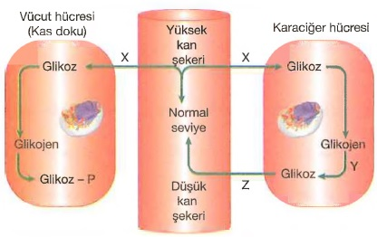

* + 1. X ile ifade edilen hormon hangisidir? Hangi salgı bezi tarafından üretilir? ...............................................
    2. Y ile ifade edilen hormon hangisidir?.....................................
    3. Z ile ifade edilen hormon hangisidir? Hangi salgı bezi tarafından üretilir? ..........................................................
    4. Hangi hormonun eksikliğinde şeker hastalığı görülür?................
    5. Hangi hormonlar antagonist (zıt) etki gösterir?.......................

1. **Aşağıdaki verilen şekiller ile ilgili olarak aşağıdaki soruları cevaplayınız. (10P)**

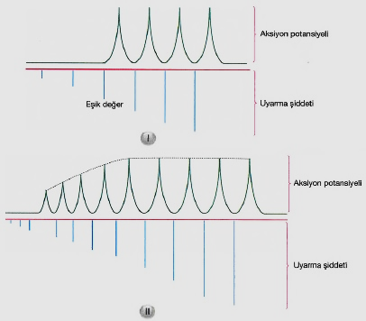

* 1. Kaç no’lu şekil ya hep ya hiç prensibine uygundur? .............
  2. Kaç no’lu şekil merdiven etkisini açıklamaktadır? ..............
  3. Nöronda aksiyon potansiyeli oluşturan en düşük uyarı şiddetine ne denir? ................................
  4. Kaç no’lu şekil bir sinir teli için geçerlidir? ...................
  5. II. şekilde uyarı şiddetinin belli bir değere kadar artması aksiyon potansiyelini arttırmaktadır. Bunun nedeni nedir?....................................................................................

..............................................................................................

1. **Sempatik ve parasempatik sinir sistemlerinin vücuttaki 5 görevini karşılaştırmalı olarak yazınız. (10P)**

|  |  |  |
| --- | --- | --- |
|  | **SEMPATİK SİNİR SİSTEMİ** | **PARASEMPATİK SİNİR SİSTEMİ** |
|  |  |  |
|  |  |  |
|  |  |  |
|  |  |  |
|  |  |  |

1. **Aşağıdaki cümlelerde boş bırakılan yerleri doğru ifadelerle tamamlayınız. (20P)**
   1. Bazı nöronların aksonları, elektriksel olarak izolasyonu sağlayan **MİYELİN KILIF** ile kaplanmıştır.
   2. Uyartının sinirlerde yarattığı kimyasal ve elektriksel değişimlere **İMPULS** denilmektedir.
   3. Bir uyaran karşısında aniden, istemsiz ve otomatik olarak yapılan hareketlere **REFLEKS** denilmektedir.
   4. **ALZHEİMER** hastalığı, olayları karıştırma ve hafıza kaybıyla karakterize olan bir çeşit sinir hastalığıdır.
   5. **MULTİPL SKLEROZ (MS)** hastalığında kişinin kendi bağışıklık sistemi merkezi sinir sistemine saldırarak miyelin kılıfları parçalamaya başlar.
   6. Hipotalamusta sentezlenen adh (vasopressin) ve **OKSİTOSİN** hormonları aksonlar aracılığı ile hipofizin arka lobuna taşınır ve burada depolanıp gerektiğinde kana salgılanır.
   7. Yapısında iyot bulunan **TİROKSİN** metabolizmayı arttırıcı etki yapar.
   8. **KALSİTONİN** hormonu, kandaki kalsiyum miktarının azalmasını sağlar.
   9. **TESTOSTERON** hormonu, testislerde bulunan leydig hücreleri tarafından salgılanır.
   10. Bir nöronun hücre gövdesinden çıkan çok sayıda kısa ve dallanmış uzantılara **DENDRİT** denir.
2. **Basit refleks yayında görev yapan nöronların dizilişlerini çizerek gösteriniz. (10P)**

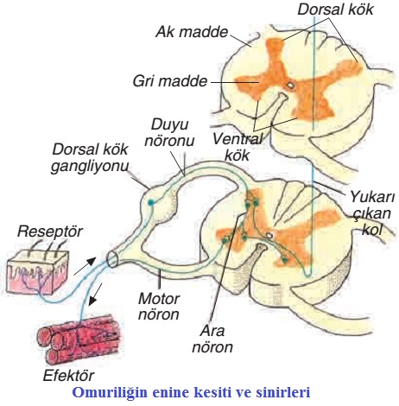

1. **Aşağıda omurilik soğanı ve beyincikle ilgili bazı özellikler verilmiştir Venn diyagramı üzerinde bu özellikleri karşılaştırınız. (6P)**
   1. İki yarım küreden oluşur.
   2. Beyin sapının bir bölümüdür.
   3. Dış kısmı boz maddeden, iç kısmı ak maddeden oluşur.
   4. Solunum merkezidir.
   5. Arka beyinde yer alır.
   6. Hareket ve dengenin koordinasyonunu sağlar.

[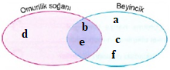](https://www.dersten.com/)

1. **Hipofizin ön lobundan salgılanan hormonları yazınız.(7P)**
   * 1. TSH (Tiroidi Uyarıcı (stimüle edici) Hormon)
     2. FSH (Folikül Uyarıcı (stimüle edici) Hormon)
     3. LH (Luteinize edici hormon)
     4. ACTH (Adrenokortikotropik Hormon)
     5. STH (Büyüme Hormonu)
     6. PRL (Prolaktin)
     7. MSH (Melanosit Uyarıcı (stimüle edici) Hormon) (ara lob hormonu olarak ta bilinir)
2. **Aşağıdaki şemada hipotalamustan salgılanan CRH (korti kotropin salıcı hormon), hipofizden salgılanan ACTH ve adrenal bezden salgılanan kortizol hormonları arasındaki geri bildirim mekanizması gösterilmiştir.**

**((+) : hormon salgısı için uyarma; (–) : hormon salgısını durdurma)) (7P)**



**Bu şemayı kullanarak adrenal bezden salgılanan kortizol miktarının nasıl ayarlandığını açıklayınız.**

Hipotalamus RF (CRH) salgılayarak hipofizi uyarır. Hipofiz uyarılınca ACTH hormonu üreterek adrenal bezden kortizol salgılanmasını uyarır ( pozitif feed-back). Kandaki kortizol normal değerin üzerine çıkınca hipofiz bezinin uyararak ACTH salgılanmasını durdurabilir veya hipotalamusu uyararak RF (CRH) salgılamasını durdurabilir (negatif feed-back).

1. **Aşağıdaki ifadelerden doğru olanların yanına “D”, yanlış olanların yanına “Y” harfi yazınız. (10P)**
   1. (**Y**) Sinapslarda impulsun ilerleme yönü detritten aksona doğrudur.
   2. (**Y**) Miyelinsiz nöronlarda, miyelinli nöronlara göre impuls iletimi daha hızlı olur.
   3. (**D**) İmpuls oluşabilmesi için uyarı şiddetinin eşik değerinde ya da eşik değerinin üzerinde olması gerekir.
   4. (**D**) Sinir hücresinde uyartı oluşumunu sağlayan eşik değer bireylere göre farklılık göstereceği gibi aynı bireyde zamana bağlı olarak da değişebilir.
   5. (**D**) Otonom sinir sistemi, beyinden ve omurilikten çıkan motor sinirlerden oluşur. Bu sinirler miyelinsiz sinirlerden oluşmuştur.
   6. (**D**) Talamus, koku duyusu hariç duyu organlarından gelen bilgileri, beyin kabuğundaki uygun duyu merkezlerine iletir.
   7. (**Y**) Beyincik uyartıları iletmek ve refleksleri yönetip kontrol etmek şeklinde iki önemli görevi üstlenmiştir.
   8. (**Y**) Protein yapılı hormonlar hücre içine girdikten sonra sitoplazmadaki reseptörlere bağlanarak etki gösterirler.
   9. (**D**) Hormonlar kanda belirli bir seviyeye geldiklerinde etkilerini gösterirler.
   10. (**D**) Adrenalin hormonu Kandaki glikoz düzeyini artırır.
2. **Tiroksin hormonunun işlevlerini yazınız. (10P)**
   * 1. Oksijen kullanma hızını yani bazal metabolizma hızını arttırır.
     2. Mitokondrideki solunum enzimleri ile diğer bazı enzim sentezinde artış sağlar.
     3. Soğuk ortamlarda tiroksin artışı ile O2 tüketimi ve enerji üretimi artar.
     4. Tiroksin hormonunu kandaki yoğunluğuna bakılarak metabolik hız ölçülebilir. (O2 alım, CO2 atım ve dışarı verilen sıcaklık ölçülerek de bazal metabolik hız ölçülür).
     5. Tiroksin hormonu dokulardaki protein sentez hızını arttırır. Çocuklarda büyüme hormonu (GH=STH) hormonu ile birlikte iskelet gelişimine yardımcı olur.
3. **Aşağıdaki şemada insanda kan şekerinin ayarlanması gösterilmiştir. Buna göre aşağıdaki soruları yanıtlayınız. (10P)**



* + 1. X ile ifade edilen hormon hangisidir? Hangi salgı bezi tarafından üretilir? İNSÜLİN - PANKREAS
    2. Y ile ifade edilen hormon hangisidir? GLUKAGON
    3. Z ile ifade edilen hormon hangisidir? Hangi salgı bezi tarafından üretilir? GLUKAGON - PANKREAS
    4. Hangi hormonun eksikliğinde şeker hastalığı görülür? İNSÜLİN
    5. Hangi hormonlar antagonist (zıt) etki gösterir? İNSÜLİN- GLUKAGON

1. **Aşağıdaki verilen şekiller ile ilgili olarak aşağıdaki soruları cevaplayınız. (10P)**



* 1. Kaç no’lu şekil ya hep ya hiç prensibine uygundur? **I**
  2. Kaç no’lu şekil merdiven etkisini açıklamaktadır? **II**
  3. Nöronda aksiyon potansiyeli oluşturan en düşük uyarı şiddetine ne denir?  **EŞİK DEĞER**
  4. Kaç no’lu şekil bir sinir teli için geçerlidir?  **I**
  5. II. şekilde uyarı şiddetinin belli bir değere kadar artması aksiyon potansiyelini arttırmaktadır. Bunun nedeni nedir?

Uyarı şiddeti arttıkça uyarılan nöron sayısı artmaktadır. Her nöronun eşik değeri farklı olabilir. Bu sebeplerden dolayı uyarı şiddeti artması aksiyon potansiyelini arttırmaktadır.

1. **Sempatik ve parasempatik sinir sistemlerinin vücuttaki 5 görevini karşılaştırmalı olarak yazınız. (10P)**

|  |  |  |
| --- | --- | --- |
|  | **SEMPATİK SİNİR SİSTEMİ** | **SEMPATİK SİNİR SİSTEMİ** |
|  | Kalp atışını hızlandırır | Kalp atışını yavaşlatır |
|  | Kan basıncını arttırır | Kan basıncını düşürür |
|  | Göz bebeklerini genişletir | Göz bebeklerini daraltır |
|  | Sindirim sisteminin çalışmasını yavaşlatır | Sindirim sisteminin çalışmasını hızlandırır |
|  | Bronşları genişletir | Bronşları daraltır |